转炉出钢口扩孔钻头简介
英诺威克公司研制的转炉出钢口扩孔器，能降低更换出钢口时间，保证出钢口孔型，提高转炉生产效率。本公司可提供整体式扩孔器及可拆卸式扩孔新材料合金柱，这两种类型的转炉扩孔工具均能较好地满足转炉生产的需求。
- 整体式扩孔器
整体式扩孔器，为我公司采用特殊烧结工艺，自行生产制作的KZ类专用合金，与经热处理具有高耐热性能的钢骨架相配合，采用保护焊接制作而成。钢骨架采用排渣槽设计，合金镶焊、布局合理，使扩孔器的耐高温、耐磨、耐冲击等性能指标达到一个新的水平。使用寿命15~20次，较好地满足了转炉快节奏生产的需要，得到了用户的好评。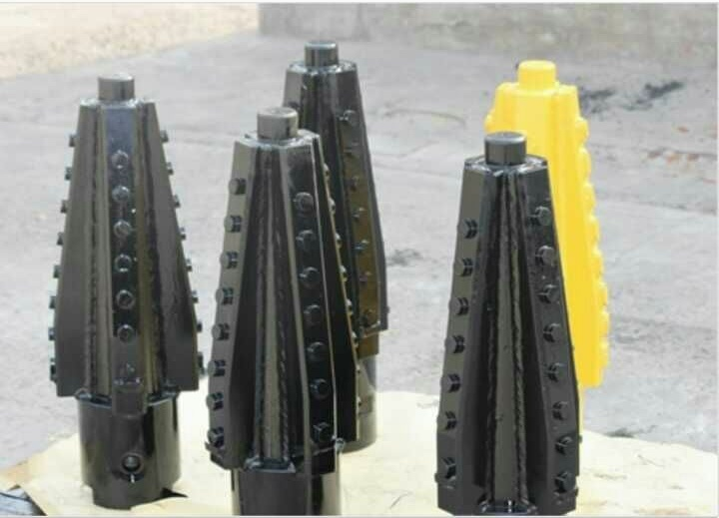
2、狼牙棒式扩孔器
狼牙棒式扩孔器（可拆卸式新材料合金柱）为英诺威克公司自主设计制造的狼牙棒式耐热工具钢扩孔钻头，是我公司在原扩孔钻头基础上根据钢厂用户的不断反馈，经过长时间的经验积累，多次试验并改进升级，结合用户40T至150T、180T、250T、300T等不同转炉和工况的要求，设计生产了从Φ170到Φ380等不同直径大小的系列规格的新型扩孔钻头，合金柱齿采用优质合金工具钢经特定热处理制作而成，具有耐高温磨损，又耐冲击的高强度性能。经多家60~180吨转炉使用，每个合金柱可更换3-5次出钢口，安装拆卸方便快捷。
狼牙棒式扩孔钻头产品特点
- 转炉出钢口工作环境温度一般达到1000℃以上，我公司根据实际使用要求自行配比了特殊的耐热工具钢用于扩孔钻头的工作柱齿，该合金柱齿具有高韧性，高硬度，高耐磨性以及红硬性好等几大特点，大大提高了扩孔钻头的使用寿命，另外，扩孔钻头的钻头体使用寿命最高可达20到25次（可多次更换合金柱齿）。
- 狼牙棒式扩孔钻头扩口时间一般为5-20分钟（视出钢口积聚的多少而定），比传统的扩孔钻头节省时间30-60分钟，为炼钢厂提供了更多的冶炼时间，大大提高了钢厂的炼钢效率。
- 钻头体采用加长圆锥螺旋齿型结构，整体精铸而成，保证一次快速成孔，提高了扩孔孔口精度以及成孔直线度，使得新套砖安装更加方便，易于灌浆封口。
4、出钢口扩孔钻头可根据用户转炉出钢口的实际尺寸定制